Гонка героев
15.08.2024
Специалисты Спецпредприятия Москвы приняли участие в захватывающем и экстремальном мероприятии — Гонке героев. Этот забег с преодолением полосы препятствий требует от участников не только физической подготовки, но и командного духа, смелости, сплоченности, выносливости. Полоса препятствий была тщательно продумана и построена инженерами, которые учли каждую деталь, чтобы испытания были сложными, заставляли перешагивать через себя, но преодолимыми.
С самого старта команда специалистов проявила решимость и готовность преодолеть все трудности. Каждый участник знал, что победа в таком соревновании зависит не только от личных усилий, но и от слаженности всей команды. Вместе они преодолевали высокие стены, лазили по веревочным сетям, пробирались через грязевые ямы и плыли в холодной воде.
«Гонка героев для меня стала незабываемым летним приключением. Прохождение 10 километров трассы с самыми разными препятствиями вызывает особые эмоции. Понравилось, что препятствия не повторялись, каждую преграду нужно было проходить по-особому. На протяжении всего маршрута мы поддерживали друг друга, демонстрировали настоящий командный дух. Мы прошли все испытания вместе, никого не оставив позади, думаю, это подтверждает, что наш коллектив даже в сложных условиях действует как единое целое. Если меня спросят хотела бы я еще раз поучаствовать в такой гонке со своими коллегами, я отвечу незамедлительное «да!» - рассказала начальник Отдела кадров Екатерина Давыдова.
Завершив гонку, команда почувствовала гордость за совместный результат. Это было не просто испытание на выносливость, а проверка силы духа и сплоченности команды. Гонка героев показала, что специалисты Спецпредприятия Москвы способны справиться с любыми вызовами и продолжать двигаться вперёд, поддерживая друг друга на пути к общей цели.

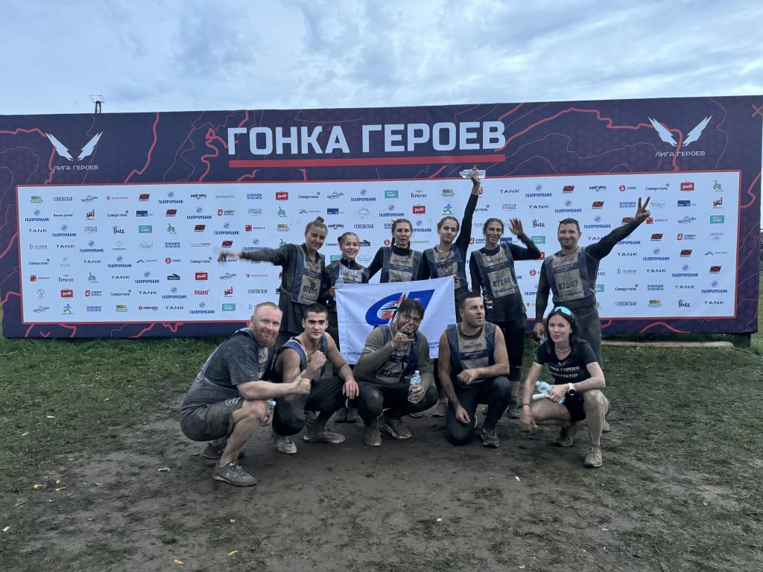

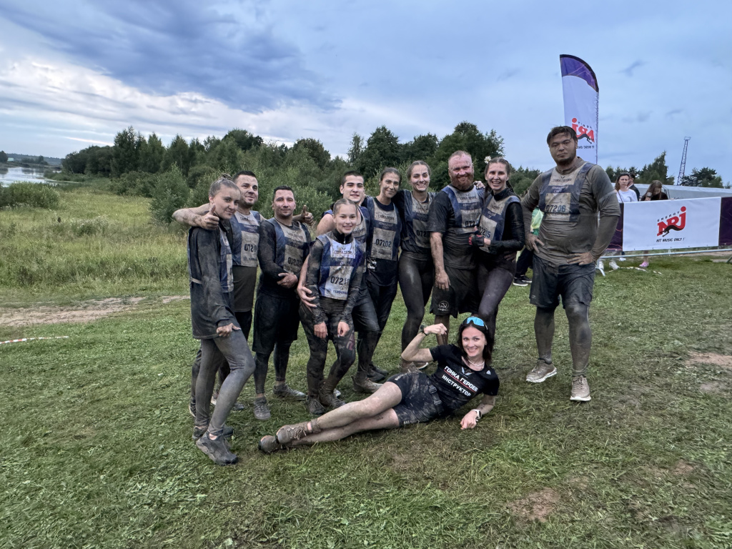

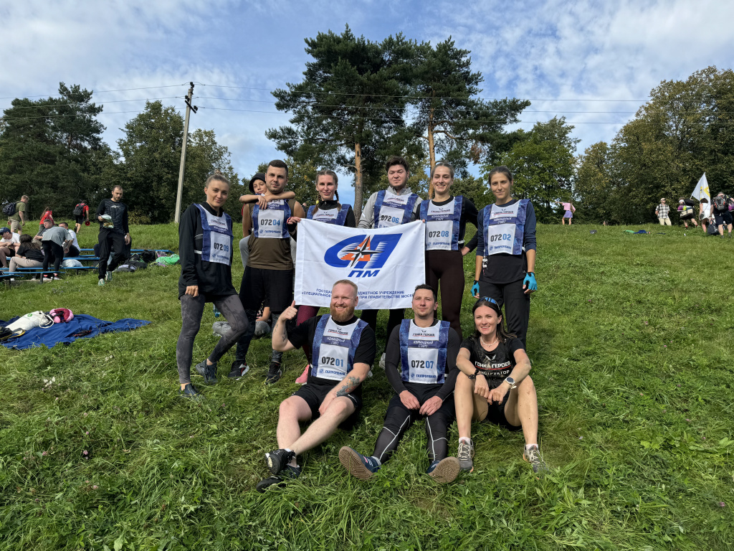

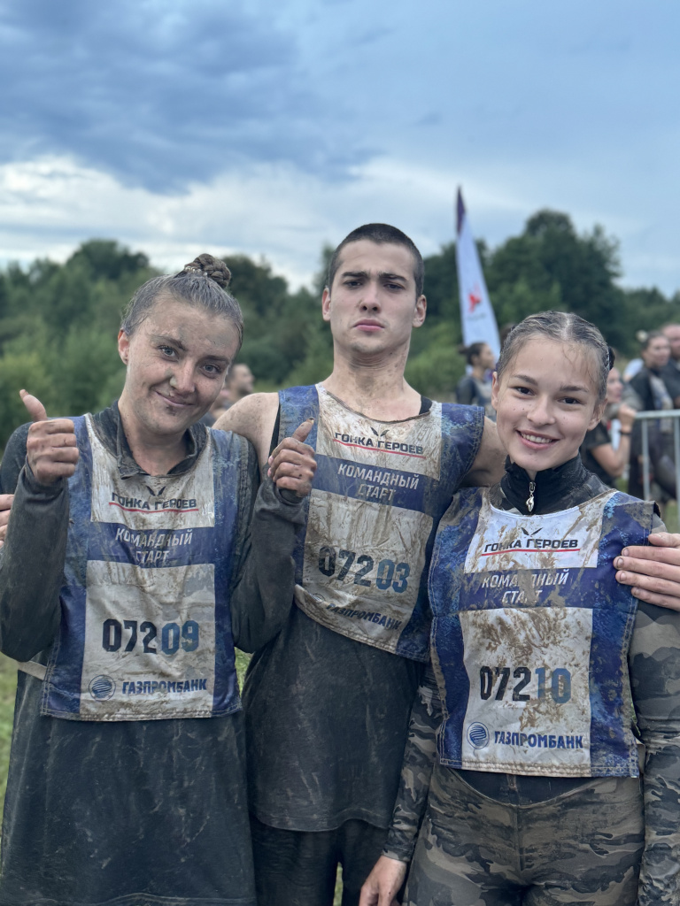

Адрес страницы: http://sppm.mos.ru/presscenter/news/detail/12519996.html
Государственное бюджетное учреждение города Москвы «Специальное предприятие при Правительстве Москвы»

